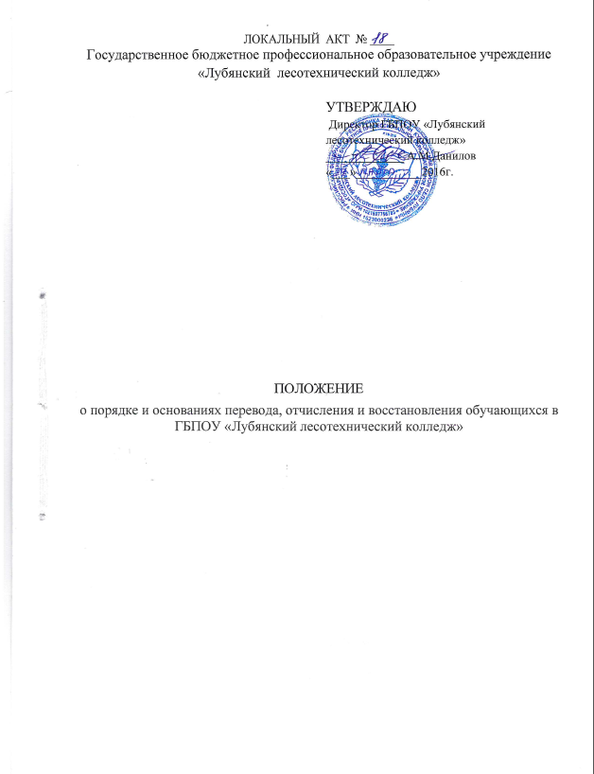

Настоящее Положение разработано в соответствии с ФЗ от 29 декабря 2012 г. N 273-ФЗ "Об образовании в Российской Федерации", приказом Министерства образования и науки РФ от 14 июня 2013 г. N 464 "Об утверждении Порядка организации и осуществления образовательной деятельности по образовательным программам среднего профессионального образования", приказом Министерства образования и науки РФ от 14 августа 2013 г. N 957 "Об утверждении Порядка и условий осуществления перевода лиц, обучающихся по образовательным программам среднего профессионального и высшего образования, в другие организации, осуществляющие образовательную деятельность по соответствующим образовательным программам", приказом Министерства образования и науки РФ от 13 июня 2013 г. N 455 "Об утверждении Порядка и оснований предоставления академического отпуска обучающимся", приказом Министерства образования и науки РФ от 15 марта 2013 г. N 185 "Об утверждении Порядка применения к обучающимся и снятия с обучающихся мер дисциплинарного взыскания" и Уставом ГБПОУ «Лубянский лесотехнический колледж».

1. Общие положения

1.1. Настоящее Положение устанавливает общие требования к процедурам перевода обучающихся с одной образовательной программы и (или) формы получения образования на другую внутри ГБПОУ «Лубянский лесотехнический колледж» (далее - колледж), перевода обучающихся в образовательную организацию из других образовательных организаций (в том числе высших), восстановления в число обучающихся, отчисления из колледжа, предоставления академических отпусков обучающимся.

2. Порядок перевода обучающихся внутри образовательной организации

2.1. Основанием для перевода с одной образовательной программы на другую является личное заявление обучающегося, и осуществляется в межсессионное время.
2.2. Заявление о переводе обучающегося, не достигшего 18 лет, должно быть согласовано с его родителями (законными представителями).
2.3. Заявление о переводе рассматривается заместителем директора по учебной работе, при этом определяется соответствие сданных учебных дисциплин требованиям рабочего учебного плана другой образовательной программы по содержанию и объему в часах.
2.4. В случае соответствия образовательной программы или несовпадения не более, чем по трем учебным дисциплинам и наличии свободных мест в группе, такой перевод считается возможным.
2.5. Решение о переводе с одной образовательной программы на другую принимается директором колледжа.
2.6. После издания приказа о переводе личное дело обучающегося передается с одной образовательной программы на другую.
2.7. В личное дело обучающегося вкладывается выписка из приказа о переводе.
2.8.Допускается перевод студента с очной формы обучения на заочную и с заочной формы обучения на очную.
2.9.Перевод студента с заочной формы обучения на очную допускается только в нечетном семестре на второй курс.
2.10. Студент имеет право перевода на свободные места, финансируемые за счет бюджетных средств, при условии, если он не имеет академической задолженности. Перевод осуществляется по решению педагогического Совета.

3. Порядок перевода обучающихся из других образовательных организаций

3.1. При переводе из образовательной организации в другое учебное заведение обучающийся отчисляется в связи с переводом из исходного и принимается (зачисляется) в порядке перевода в принимающее учебное заведение.
3.2. Перевод осуществляется по желанию обучающегося в соответствии с итогами прохождения аттестации, которая может проводиться путем рассмотрения копии зачетной книжки, академической справки, собеседования или в иной форме, определяемой принимающим учебным заведением.
3.3. Для прохождения аттестации обучающийся представляет в принимающее учебное заведение личное заявление о приеме в порядке перевода, к которому прилагается копия зачетной книжки/ академическая справка, заверенная образовательной организацией.
3.4. В заявлении указывается курс, специальность, уровень среднего профессионального образования, форма обучения, на которые обучающийся хочет перевестись, и образование, на базе которого он получает среднее профессиональное образование.
3.5. При положительном решении вопроса о переводе учебная часть принимающего учебного заведения выдает обучающемуся справку установленного образца.
3.6. Обучающийся представляет в образовательную организацию справку, а также личное заявление об отчислении в связи с переводом и о необходимости выдачи ему справки об обучении и документа об образовании, на базе которого он получает среднее профессиональное образование.
3.7. На основании представленных документов директор учебного заведения издает приказ об отчислении.
3.8. В личном деле обучающегося остается копия документа об образовании, выписка из приказа об отчислении в связи с переводом, студенческий билет и зачетная книжка.
3.9. После предоставления документа об образовании, копии паспорта, справки об обучении принимающее учебное заведение издает приказ о зачислении студента в порядке перевода.
3.10. В колледже формируется и ставится на учет личное дело обучающегося, в которое заносятся заявление о приеме в порядке перевода, справка об обучении, документ об образовании и выписка из приказа о зачислении в порядке перевода, а также договор, если зачисление осуществлено на место с оплатой стоимости обучения.
3.11. Обучающемуся выдаются студенческий билет и зачетная книжка.
3.12. Если обучающийся успешно прошел аттестацию, но по итогам аттестации какие-либо дисциплины (разделы дисциплин) и (или) виды учебных занятий (производственная практика), курсовое проектирование и др. не могут быть ему зачтены, то зачисление обучающегося осуществляется с условием последующей ликвидации академической задолженности.
3.13. В случае прекращения деятельности организации, осуществляющей образовательную деятельность, аннулирования лицензии, лишения организации государственной аккредитации по соответствующей образовательной программе, истечения срока действия государственной аккредитации по соответствующей образовательной программе перевод обучающихся осуществляется в соответствии с п. п. 3-14 приказа Минобразования РФ "Об утверждении Порядка и условий осуществления перевода лиц, обучающихся по образовательным программам среднего профессионального и высшего образования, в другие организации, осуществляющие образовательную деятельность по соответствующим образовательным программам, в случае прекращения деятельности организации, осуществляющей образовательную деятельность, аннулирования лицензии, лишения организации государственной аккредитации по соответствующей образовательной программе, истечения срока действия государственной аккредитации по соответствующей образовательной программе" от 14 августа 2013 г. N 957.

4. Порядок отчисления обучающихся

4.1. Обучающийся может быть отчислен из колледжа:
- в связи с получением образования (завершением обучения);
- по собственному желанию (по личному заявлению обучающегося или законного представителя (в возрасте обучающегося до 18 лет);
- в связи с переводом обучающегося для продолжения освоения образовательной программы в другую организацию, осуществляющую образовательную деятельность (при наличии документа, подтверждающего его перевод в другую образовательную организацию);
- по состоянию здоровья (при наличии медицинской справки, запрещающей его дальнейшее обучение по данной специальности);
- за невыполнение учебного плана или получение неудовлетворительной оценки на государственной (итоговой) аттестации;
- в случае вступления в силу обвинительного приговора суда, которым обучающийся осужден к лишению свободы или к иному наказанию, исключившему возможность продолжения обучения;
- за нарушение правил внутреннего распорядка и правил проживания в общежитии (при наличии документа, подтверждающего нарушение правил);
- в связи с невыходом из академического отпуска (по истечении срока выхода из академического отпуска);
- за самовольное прекращение посещения учебных занятий (пропуск учебных занятий без уважительных причин в течение одного месяца и более);
- в связи со смертью, а также в случае признания его по решению суда безвестно отсутствующим или умершим;
- в случае установления нарушения порядка приема в образовательную организацию, повлекшего по вине обучающегося его незаконное зачисление в образовательную организацию;
- по обстоятельствам, не зависящим от воли обучающегося или родителей (законных представителей), в том числе в случае ликвидации образовательной организации.
4.2. Не допускается отчисление обучающегося по инициативе администрации образовательной организации во время его болезни, каникул, академического отпуска или отпуска по беременности и родам.
4.3. Отчисление из числа обучающихся оформляется директора колледжа.
4.4. В трехдневный срок после издания приказа об отчислении обучающийся сдает в учебную часть зачетную книжку, студенческий билет, обходной лист и после этого обучающемуся выдается справка об обучении или о периоде обучения.
4.5. Отчисление несовершеннолетнего обучающегося, достигшего возраста пятнадцати лет, как мера дисциплинарного взыскания допускается за неоднократное совершение дисциплинарных проступков.
4.6. Отчисление производится, если иные меры дисциплинарного взыскания и меры педагогического воздействия не дали результата и дальнейшее пребывание обучающегося в образовательной организации оказывает отрицательное влияние на других обучающихся, нарушает их права и права работников организации, а также нормальное функционирование образовательной организации.
4.7. При отчислении обучающегося в его личное дело вкладываются:
- копия выданной справки об обучении (для отчисленных по переводу);
- выписка (копия) приказа об отчислении;
- копия документа об образовании.

5. Порядок восстановления в число обучающихся

5.1. Обучающийся, отчисленный по собственной инициативе до завершения освоения основной профессиональной образовательной программы, имеет право на однократное восстановление для обучения в образовательной организации в течение пяти лет после отчисления при наличии свободных мест и с сохранением прежних условий обучения, но не ранее завершения учебного года (семестра), в котором он был отчислен.
5.2. Восстановление проводится на ту профессию, с которой лицо было отчислено, на курс, определяемый заместителем директора по учебной работе.
5.3. Восстановление может производиться при условии установления соответствия предшествующей и ныне действующей образовательной программы, в том числе и с возможностью ликвидации академической задолженности.
5.4. Обучающийся, имеющий оценки по учебным дисциплинам, профессиональным модулям и видам практик, при восстановлении имеет возможность написать заявление об их перезачете.
5.5. В случае, когда ранее пройденные дисциплины не могут быть зачтены по несоответствию часов, указанных в справке об обучении и рабочем учебном плане по профессии, то обучающийся может быть зачислен с условием последующей ликвидации академической задолженности.
5.6. Восстановление обучающегося оформляется приказом директора колледжа.
5.8. Восстановленному обучающемуся, по решению учебной части, выдаются новые студенческий билет и зачетная книжка, в которую переносятся перезачтенные дисциплины или продолжается ведение имеющейся в личном деле зачетной книжки.
5.9. В личное дело обучающегося, зачисленного в порядке восстановления, вкладываются:
- заявление о восстановлении;
- документ об образовании;
- справка об обучении;

6. Порядок предоставления академических отпусков

6.1. Академический отпуск предоставляется обучающимся в связи с невозможностью освоения образовательной программы среднего профессионального образования по медицинским показаниям, семейным и иным обстоятельствам на период времени, не превышающий двух лет.
6.2. Академический отпуск предоставляется обучающимся неограниченное количество раз.
6.3. Обучающийся, находящийся в академическом отпуске, не является отчисленным и учитывается в действующем контингенте.
6.4. Основанием для принятия решения о предоставлении обучающемуся академического отпуска является личное заявление обучающегося (далее - заявление), а также заключение врачебной комиссии медицинской организации (для предоставления академического отпуска по медицинским показаниям), повестка военного комиссариата, содержащая время и место отправки к месту прохождения военной службы (для предоставления академического отпуска в случае призыва на военную службу), документы, подтверждающие основание предоставления академического отпуска (при наличии) или другие причины, указанные в личном заявлении обучающегося.
6.5. Решение о предоставлении академического отпуска принимается директором колледжа в десятидневный срок со дня получения от обучающегося заявления и прилагаемых к нему документов (при наличии) и оформляется приказом.
6.6. Обучающийся в период нахождения его в академическом отпуске освобождается от обязанностей, связанных с освоением им образовательной программы, и не допускается к образовательному процессу до завершения академического отпуска.
6.7. Академический отпуск завершается по окончании периода времени, на который он был предоставлен, либо до окончания указанного периода на основании заявления обучающегося.
6.8. Обучающийся допускается к обучению по завершении академического отпуска по личному заявлению на основании приказа директора колледжа.

Разработал:
Заместитель директора по учебной работе: Богомолова И.В.
Согласовано:
Заместитель директора по УПР: Кульгеев В.А.
Зам.директора по воспитательной работе: Серазетдинова Н.М.
Методист заочного отделения: Фаттахова И.И.
Юрист: Тежикова Г.Ф.

